Муниципальное бюджетное общеобразовательное учреждение
«Средняя общеобразовательная школа с. Адо-Тымово»

Сценарий спортивного праздника
«Необыкновенные олимпийские игры»

Мамедова Марина Фёдоровна
учитель физической культуры
МБОУ СОШ с.Адо-Тымово
Адрес: 694412,
Сахалинская область,
Тымовский район,
с. Адо-Тымово,
ул. Советская, д.2,

2013 год

Цель: формировать положительное отношение к занятиям спортом.

Задачи:

1) приобщение детей к спорту;
2) воспитание патриотических чувств, гордости за свою страну и россиян;
3) развитие физических умений и навыков, формирование здорового образа жизни.
4) развитие творческих способностей

Участники соревнований: 5 -6 классы

Оборудование: плакаты, мультимедиа, музыка, 2 таблички с названиями команд «Факел» и «Олимпиец»; хлеб, соль, русский сарафан; таблички: 2-судья, 1-президент;2 ведра и репчатый лук; 2 клюшки ,2 теннисных шарика, 2 мусорницы;2 гимнаст. палки;
2 набивных мяча; 2 глубоких чашки с водой, 2 пустые чашки, 2 большие ложки и зубочистки; карточки со словом Сочи -2014 /для 2 команд/; 2 воздушных шара с длинной ниткой;2 обруча; канат.

Ход мероприятия
Чтец: Настал Олимпиады час,
Мы начинаем праздник наш,
Праздник ловкости и силы,
Голосов ребячьих звон.
Сколько страсти, сколько пыла
Всем нам обещает он.
Итак, мы начинаем наши Необыкновенные Олимпийские игры.
Ведущий 1: В спортивный зал школы для церемонии открытия “Необыкновенных Олимпийских Игр” приглашаются участники спортивного праздника.
/классы выстраиваются в две колонны и входят в спортивный зал под песню «Команда молодости нашей …» по классом, впереди идёт ученик и несёт табличку с названием команды, за ним идут участники команды./

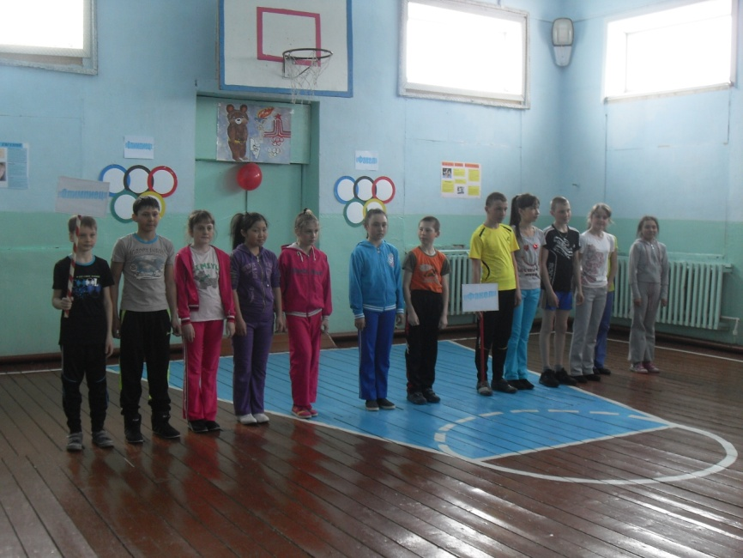

Ведущий 2: Всем, добрый день! На церемонии открытия ““Необыкновенных Олимпийских Игр” мы рады приветствовать наших участников.: команду «Факел» и команду «Олимпиец».
Вы все знаете, что Россия выиграла право проведения 22 зимних Олимпийских игр в 2014 году, в городе Сочи Краснодарского края Российской Федерации. Вся спортивная армия планеты Земля будет участвовать в празднике силы, мужества, гармонии и молодости. И мы горды тем, что России оказана великая честь провести это знаменательное спортивное мероприятие”.
Ведущий 1: А мы сегодня проведём свои “Необыкновенные Олимпийские Игры”. А чтобы наши “Олимпийские Игры” стали действительно “Необыкновенными”, мы пригласили Международный Олимпийский Комитет (гости). /представить МОК/
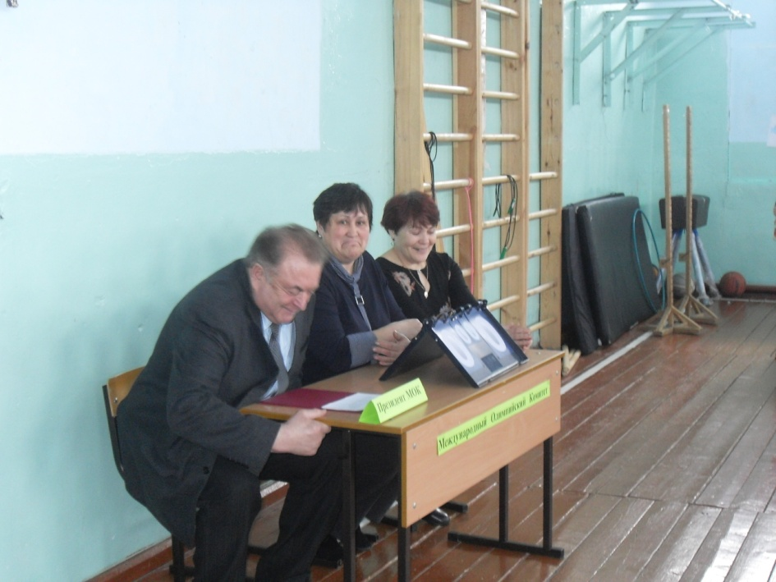

По старой русской традиции на Руси гостей всегда встречали хлебом и солью и мы не будем отходить от неё (ученица в русском народном костюме подносит хлеб и соль представителям МОК).

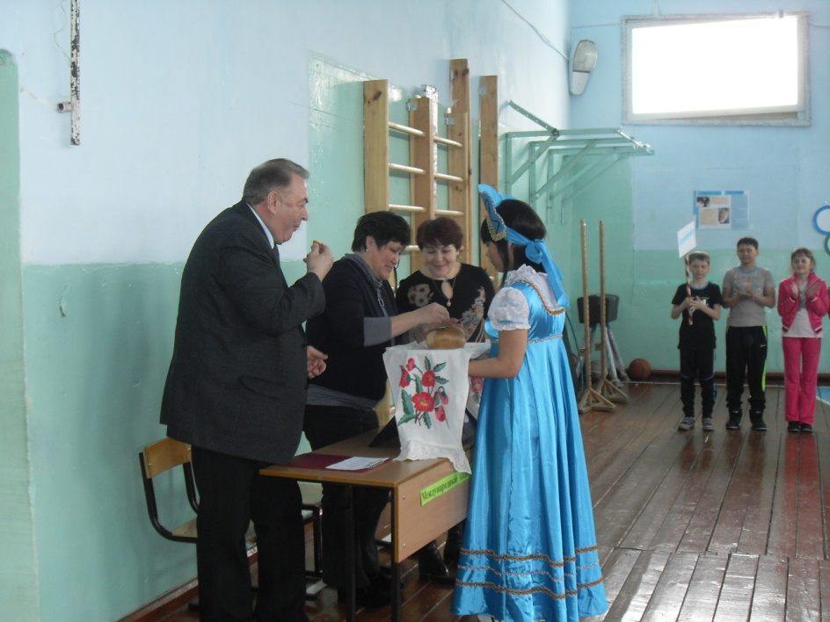

Ведущий 2: Наши «Необыкновенные Олимпийские Игры” проходят на территории России, и сейчас звучит гимн РФ (звучит гимн).

Два ученицы стоят рядом с ведущим в костюмах древних греков (читают стихи).

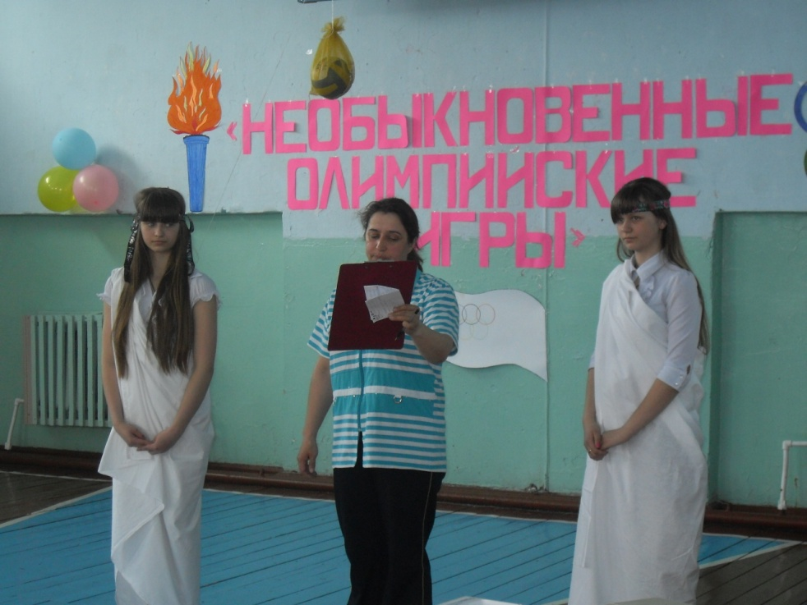

Ученик 1:
Давным-давно в той Греции далекой,
Где так ценились красота и сила,
Спортсменов ждал везде почет высокий,
На протяжении веков всегда так было!
С Древней Греции, с Эллады,
Взял пример и новый век,
Возродил Олимпиады
Современный человек.
Над стадионом реют флаги,
Выходят молодость и сила на парад.
Во славу юных на всех трибунах
Приветствия и вымпелы парят.

Ученик 2:
Зажигают не зря олимпийский огонь,
Чтоб горел он крылато и гордо.
Может я, может ты, может кто-то другой,
Но должны мы добиться рекорда.
Олимпиада! Олимпиада!
Костры знамен над головой!
Для всех спортсменов – одна награда:
Прославить спорт любимый свой!

Ведущий 1: По сложившейся традиции перед началом соревнований зажигается “Олимпийский огонь”,
И на нашем спортивном празднике тоже присутствует «Олимпийский огонь».

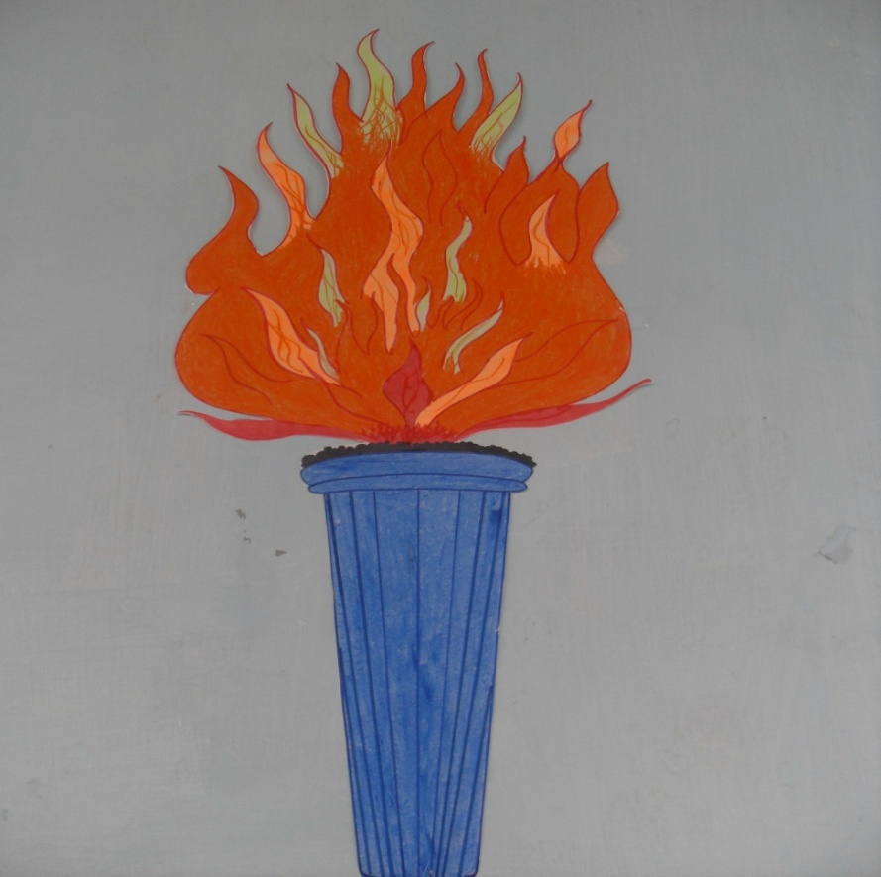

Ведущий 2: Для беспристрастного судейства наши судьи должны произнести клятву. Клятву от имени судей даёт президент нашего МОК:
“От имени всех судей и официальных лиц я обещаю, что мы будем выполнять наши обязанности во время этих Олимпийских игр со всей беспристрастностью, уважая и соблюдая правила, по которым они проводятся, в подлинно спортивном духе”

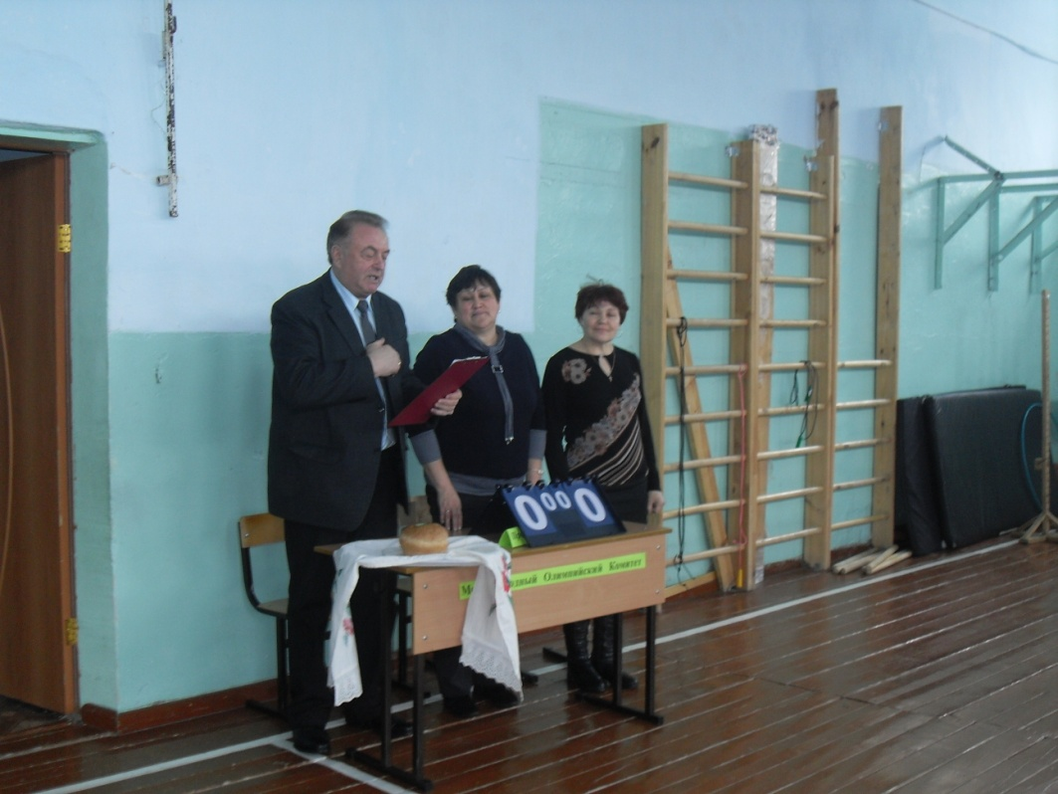

Ведущий 1: От имени всех спортсменов клятву о честной борьбе даёт лучший спортсмен класса Турчин Егор:
“От имени всех спортсменов я обещаю, что мы будем участвовать в этих Играх, уважая и соблюдая правила, по которым они проводятся, в истинно спортивном духе, во славу спорта и во имя чести своих команд» /клянёмся, клянёмся, клянёмся/.
Ведущий 2: “Олимпиада мир несёт,
Сегодня спорт сближает всех людей,
“Быстрее, выше, дальше с каждым годом
И с каждой новой встречей всё дружней”.
Ведущий 1: Итак, наш спортивный праздник объявляем открытым!
Со здоровьем дружен спорт,
Стадион, бассейн и корт,
Зал, каток – везде вам рады.
За старания в награду –
Будут кубки и рекорды!
Станут мышцы ваши твёрды.
Только «помните» спортсмены
Каждый день свой непременно
Начинают с физзарядки

Ведущий 2: Перед предстоящими конкурсами мы с вами проведём физзарядку,
/ребята становятся полукругом и выполняют физзарядку/.
Ведущий 1:
«Разве нас Олимпиада
Не касается совсем,
Разве знать о ней не надо
В 10 лет и даже в 7?»

«В старину, в античном мире,
25 веков назад,
Города не жили в мире –
- Шёл войной на брата брат».

«И мудрейшие решили:
«Ссоры вечные страшны,
Можно в смелости и силе
Состязаться без войны.
Пусть в Олимпию прибудет
Кто отважен и селён.
Для сражений мирных будет
«Полем боя» - стадион.

Конкурс 1: «Хоккеисты».
У каждой команды по 1 клюшке и по теннисному мячу, перед командой в ряд поставлены по 3 кегли.
Задача: первый участник с помощью клюшки ведёт теннисный мяч, по пути обводит три кегли, у порот стойки забивает «шайбу» в ворота (перевернутое ведро), бегом возвращается назад, передаёт клюшку второму. Второй участник бежит до ворот (до ведра) вынимает клюшкой «шайбу» из «ворот» и ведёт её назад, по пути обводит стоящие в ряд 3 кегли.

Ведущий 2:
Что такое лук? Оружие индейцев и средневековых воинов. Сегодня из современных пластиковых луков стреляют спортсмены на Олимпийских играх. У нас будет несколько по-другому: мишенью станет ведро, а луком – репчатый лук.
Конкурс 2:
Попадите луком в ведро. У какой команды будет больше попаданий?
Ведущий 1:
Байдарка – это лодка. Она очень легкая и буквально скользит по поверхности воды, если умело управлять длинным веслом. В эстафете вам придется освоить умение владеть “байдарочным веслом”. – которым будет гимнастическая палочка.
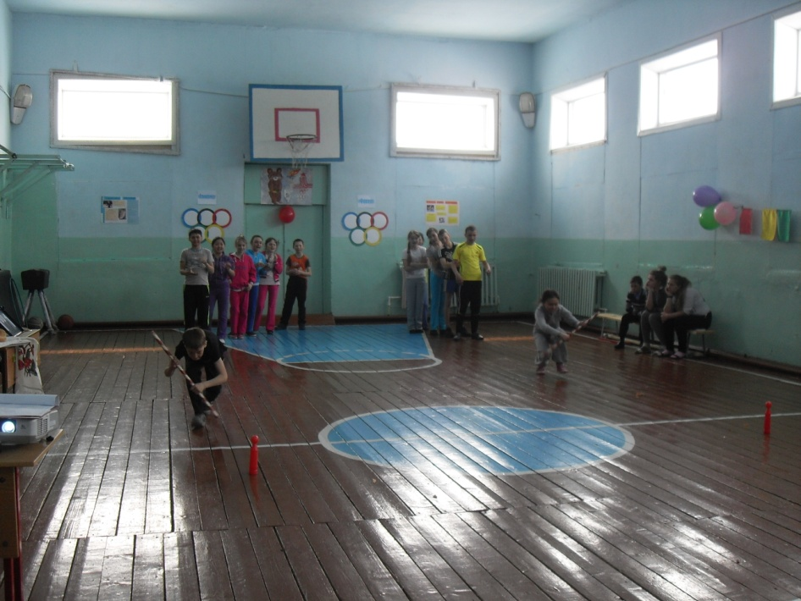
Конкурс: 3.
Сесть в низкий присед, взять в руки весло – гимнастическую палку и, имитируя движения гребца, “проплыть” до финиша и обратно. Кто быстрее!
Ведущий 2:“Ребята, внимательно посмотрите, как украшен наш зал. Здесь присутствуют главные символы олимпиад. И одним из символов “Олимпийская эмблема – это переплетение 5 колец.”.
Ведущий 1:
“Из Европы дружбы тропы
К Олимпиаде все спешат
А какой же цвет Европы?
Голубой Европы цвет!”
“Знают все, что чёрный цвет -
Знойной Африки привет!”
“И Америке быть не гоже
Без собственных примет.
У неё кольцо есть тоже
Красный цвет – вот вам ответ!”
“Солнце из-за океана
Поднимается в зенит.
На востоке рано-рано
Солнце окна золотит,
Потому что жёлтый цвет -
- Это Азии привет!”
“Цвет травы – зелёный цвет,
От Австралии привет!”
Ведущий 2:
Толкание ядра – тяжелый вид спорта. Что бы поднять и толкнуть ядро, надо обладать немалой силой.
Конкурс 4:
Первый участник толкает “ядро” (набивной мяч) вперед. Как только мяч упадет на пол, он бежит, берет мяч в руки, обегает стойку и возвращается к команде.

Ведущий 1:
Мы предлагаем включить в наши Олимпийские игры и спортивную рыбалку. Известно, что рыбаки часами могут сидеть на берегу в ожидании клева. Но наша “рыбалка” будет зависеть не только от везения. Главное в ней – ловкость каждого игрока.
Конкурс 5:
Каждому игроку из чашки с водой ложкой нужно переложить в тарелку плавающую спичку-“рыбку”. Кто быстрее справиться, тот и победил. Удачи! Приготовились, на старт, внимание, марш!
Конкурс 6: «Собери слово»
Задание- против каждой команды натянута верёвка на которой весят прищепки, на полу разложены буквы Сочи - 2014, кто быстрей пристегнёт буквы. Победа зачитывается, когда последний участник пересечёт финишную линию.
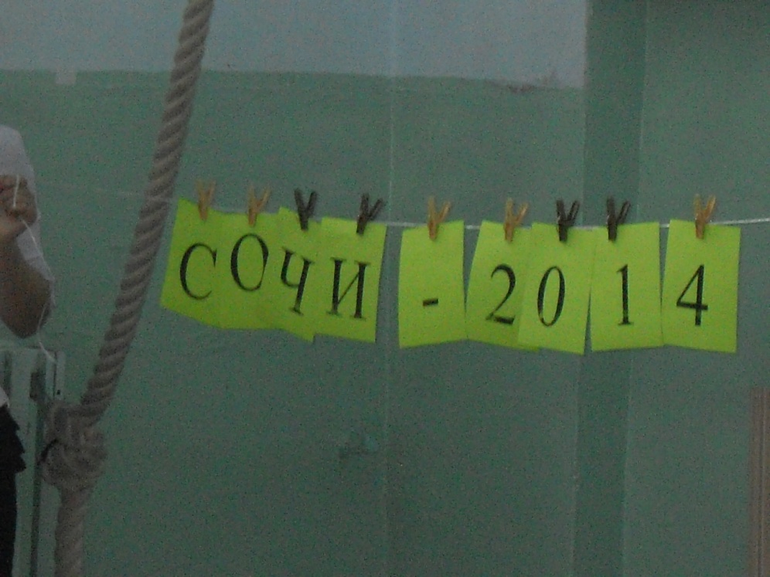
Конкурс капитанов: № 7
К ноге каждого капитана привязан воздушный шар. Единоборство в паре, задача – свободной ногой наступить на шар соперника так, чтобы шар лопнул. Побеждает тот, у кого останется не повреждённый шар.
Ведущий 2: Чтобы перевести дух и собраться дальше с силами проведём игру «Кричалку», я вам зачитываю четверостишье, а вы его заканчиваете громкими ответами.
- Заправляю сам кроватку,
Быстро делаю …(зарядку).
- Чтоб зимой здоровым быть
И микстуру впредь не пить,
Мчимся на перегонки,
На ногах у нас … (коньки).
- Быть не хочешь, как медведь,
Ноги толстые иметь –
Ветра шум в ушах не слышишь,
С горки катишься на … ( лыжах)
- Мяч ногами любишь бить,
По воротам им лупить,
Значит, правильно пришёл,
Чтобы поиграть в … (футбол)
- Коль от быстрого движенья
Получаешь наслажденье,
Руль возьми, лети к победе,
На своём … (велосипеде)
Конкурс 8. “Попрыгунчики”. Участвует вся команда /одинаковое количество участников/, с линии старта поочерёдно прыгает каждая команда, чья команда в общей сложности будет дальше.
Конкурс 9: «Сквозь игольное ушко»
По сигналу первый участник добегает до средней линии, где на полу лежит обруч, продевает обруч через себя (как нитку сквозь игольное ушко). Оставляет обруч на линии возвращается обратно и передаёт эстафету следующему участнику.
Конкурс 10: “Силачи”.
Стоя спиной друг к другу, пропустить канат через плечо. Кто кого перетянет. В спорте как в жизни, всё течёт, всё меняется. Одни чемпионы сменяют других, новые соревнования приходят на смену старым. Спорт – это не только рекорды, это прежде всего стартовая площадка в страну здоровья, бодрости и хорошего настроения. Вы сегодня показали себя настоящими спортсменами, такими же быстрыми, сильными, упорными. Вы действительно тот резерв, который достойно может через какое-то время, отстаивать честь не только своего класса, но и честь школы.
Переходим к награждению и слово предоставляется МОК.
Награждение: победителей – медальки., поощрительные призы.
/Подведение итогов и награждение под звучание “Гимна-2014” и презентации ««Навстречу Олимпиаде 2014 года»/
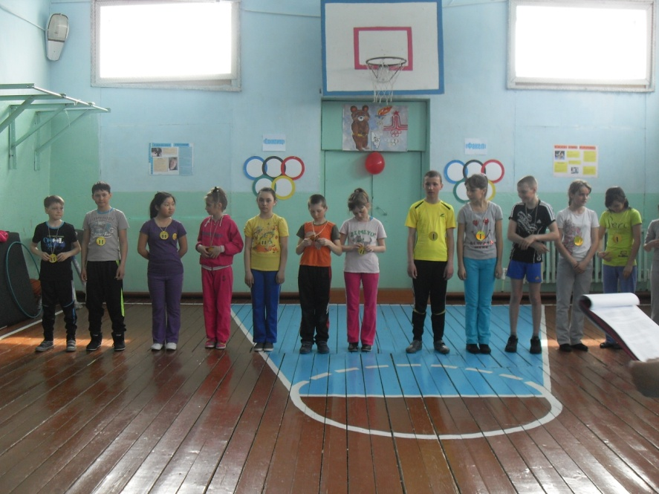
Молодцы, ребята, вы сегодня показали свою хорошую физическую подготовку, силу воли, выносливость. Но не только это помогало вам сегодня, а и дружба, взаимовыручка.
Ведущий 1:
Ваш смех звучал для нас большой наградой,
Улыбок ваших нам не позабыть!
Как жаль, что нужно с вами расставаться!
Как жаль, что всем нам скоро уходить.
Но в этот час, в минуту расставанья,
«Прощай» - мы вам не скажем никогда!
Мы скажем – до свиданья!
Ведущий 1-2: До встречи, милые друзья!
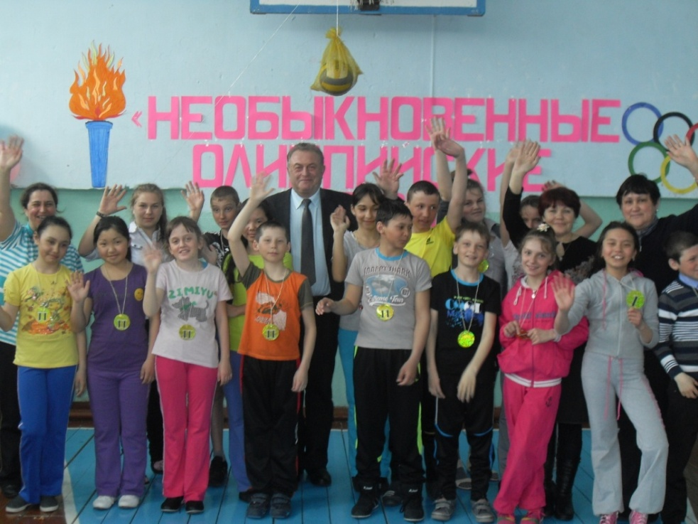
.

СПИСОК ИСПОЛЬЗОВАННОЙ ЛИТЕРАТУРЫ
- Спортивно-оздоровительные мероприятия в школе (Дни здоровья, спортивные праздники, конкурсы), О.В. Белоножкина , Г.В. Егунова, В.Г. Смирнова и др. – Волгоград: Учитель, 2006. -173 с.
- Внеклассные мероприятия по физической культуре в средней школе/авт.-сост. М.В. Видякин. – Волгоград: Учитель, 2006. – 153 с.
- Внеурочная деятельность учащихся: пособие для учителей / Г.А. Колодницкий, М.В.Маслов. – М.: Просвещение, 2011. – 95 с.

Электронные ресурсы
- Методическая разработка по физкультуре по теме:
Сценарий спортивного праздника "День здоровья"
Коробская Лариса Владимировна
- Спортивный праздник "Необыкновенные Олимпийские игры"
Плохотная Елена Геннадьевна, учитель физической культуры
Статья отнесена к разделу: Спорт в школе и здоровье детей, Внеклассная работа.

